Geplukt - Aniet Janssen
17-4-2014 door: Redactie Hallo bewerking PO
Aniet Janssen (54) uit Sevenum barst van de creativiteit. Samen met haar tweelingzus Monique runt ze atelier De Stal in Sevenum. Aan de studio ligt wel twee hectare buitengebied, waar ze ook graag vertoeft. Deze week wordt Aniet geplukt.
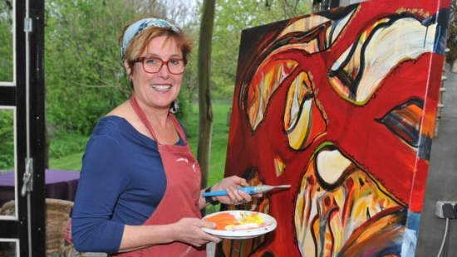
Samen met haar tweelingzus Monique is Aniet de oudste van vijf kinderen. Ze heeft een hbo-opleiding gezondheidszorg gevolgd. Voor tien jaar trok ze voor haar werk in deze sector weg uit Sevenum, maar 25 jaar geleden keerde ze terug naar haar geboortedorp. “Hier ging ik samenwonen met mijn vriend. Het leven in een dorp trok weer,” aldus Aniet. Toen de kinderen kwamen, stopte ze met werken. De Sevenumse heeft drie zonen in de leeftijd van 21 en 24 jaar. Haar man is zo’n twee jaar geleden overleden.
Aniet vertelt dat ze twaalf jaar in de gemeenteraad van Sevenum heeft gezeten. “Het leuke is dat je hier andere mensen ontmoet en over je grenzen heen leert kijken en denken. Het fascineert me hoe anderen denken.” Na twaalf jaar vond ze het tijd voor iets anders. “Samen met Monique en een andere collega richtte ik Atelier Valise op. Dertien jaar hebben we daar teken- en schilderworkshops en cursussen vegetatief vormgeven voor volwassenen gegeven,” vertelt Aniet.
Vanaf 1 januari is Atelier Valise overgeheveld naar de gemoedelijke ruimte van Atelier De Stal. Daar ondernam ze samen met haar man al natuur- en educatieprojecten voor kinderen. Momenteel heeft ze ook een project wildbreien met een zorgboerderij lopen. Aniet: “Met breiclub De tikkende naald gaan we een beeldbepalende boom op een bijzondere manier opleuken met ons werk. De bezoekers van de zorgboerderij gaan deze boom verder verfraaien met bijvoorbeeld veertjes, schapenwol en kralen. De boom moet zo een aparte plaats krijgen en de aandacht vragen van de bewoners.”
De zussen vertoeven zo’n twintig tot dertig uur per week in het atelier. Wat doet Aniet nog graag in haar overige tijd? “Samen met Monique ga ik vrij veel naar zowel landelijke als regionale musea, kunstacademies en bijvoorbeeld de Dutch Design Week. Het is leuk om zo inspiratie op te doen. Ik vind heel veel mooi, maar ik heb er moeite mee als een kunstwerk veel uitleg nodig heeft. Kunst moet iets doen met mijn gevoel. Daarnaast hebben we thuis vier ooien, vijf lammeren, twee straathonden en vijf loslopende kippen, die natuurlijk verzorgd moeten worden. De honden en kippen brengen gezelligheid. De schapen begrazen onze weides en het natuurgebied,” aldus Aniet. Ze vertelt dat het KnopenLopen-netwerk dwars door dit gebied heenvoert. “Ik ga weleens op de route zitten. Mensen komen van heinde en verre om hier te wandelen.”
Daarnaast speelt de Sevenumse graag volleybal en wandelt ze bijna iedere dag met de honden. “Ik volleybal al ruim 25 jaar bij Wet Willy, een gemengde groep mannen en vrouwen uit Sevenum en America. Destijds was het niet mogelijk om binnen de bestaande vereniging een gemengde recreatieve groep op te zetten en toen hebben we het maar zelf georganiseerd. We spelen al 25 jaar op de onmogelijke tijd van 21.30 tot 23.00 uur in de blokhut van het Jongeren Gilde Sevenum. Daarna gaan we natuurlijk altijd nog even naar café Croes Moeke,” vertelt ze. Ook de dagelijkse wandelingen met haar honden koestert ze. Ze geeft aan haar hoofd op die momenten even leeg te maken. “Dan krijg ik weer goede, maffe, absurde of minder goede ideeën, die ik dan weer gebruik in mijn werk in het atelier.”

